МІНІСТЕРСТВО ОСВІТИ І НАУКИ УКРАЇНИ

НАЦІОНАЛЬНИЙ ТЕХНІЧНИЙ УНІВЕРСИТЕТ УКРАЇНИ

“КИЇВСЬКИЙ ПОЛІТЕХНІЧНИЙ ІНСТИТУТ

ІМЕНІ ІГОРЯ СІКОРСЬКОГО”

КАФЕДРА ПРИКЛАДНОЇ МАТЕМАТИКИ

КУРСОВА РОБОТА

з навчальної дисципліни

“Забезпечення якості програмного забезпечення”

Виконав студент групи КМ-71

ЛИСИЙ П.О.

Керівник

ЛЮБАШЕНКО Н.Д.

Оцінка:

Кількість балів:

КИЇВ – 2019

ЗМІСТ

ВСТУП 3

РОЗДІЛ 1. РОЗВ’ЯЗАННЯ ДИФЕРЕНЦІАЛЬНИХ РІВНЯНЬ У ЧАСТИННИХ ПОХІДНИХ 4

1.1 Класифікація диференціальних рівнянь 4

1.2 Методи розв’язання 6

1.2.1 Метод скінченних різниць 6

1.2.2 Метод скінчених елементів, метод скінчених об’ємів та методи проекцій 9

РОЗДІЛ 2. ЗАСТОСУВАННЯ СКІНЧЕННО-РІЗНИЦЕВОГО МЕТОДУ ДЛЯ ПОСТАВЛЕНОГО ЗАВДАННЯ (ВАРІАНТ 13) 10

2.1 Постановка задачі 10

2.2 Побудова математичної моделі 11

2.3 Обчислювальна частина 12

РОЗДІЛ 3. ТЕСТУВАННЯ ПРОГРАМНОГО ЗАБЕЗПЕЧЕННЯ 14

ВИСНОВКИ 18

ЛІТЕРАТУРА 19

# ВСТУП

Метою роботи є дослідження та використання на практиці методів для розв’язку системи диференціальних рівнянь. А саме: вирішення задачі про пошук температури у заданих точках певної тонкої пластини, на кінцях якої підтримується постійна температура. Написання тест-кейсів для перевірки коректної роботи програми.

# РОЗДІЛ 1. РОЗВ’ЯЗАННЯ ДИФЕРЕНЦІАЛЬНИХ РІВНЯНЬ У ЧАСТИННИХ ПОХІДНИХ

**1.1 Класифікація диференціальних рівнянь**

Класифікація диференціальних рівнянь може здійснюватися за різними ознаками. Класифікація відіграє важливу роль, оскільки для кожного класу рівнянь розроблені відповідна теорія та методи розв’язування. Основними критеріями класифікації ДРЧП є:

1) **Порядок рівняння**. Порядком рівняння є найвищий порядок похідної, що входить в це рівняння. Наприклад,

- рівняння 2-го порядку,

- рівняння 1-го порядку.

Найпоширенішими є ДРЧП 2-го порядку.

2) **Число незалежних змінних.** Незалежними змінними є змінні від яких залежить невідома (шукана) функція. На практиці в ролі незалежних змінних виступають звичайні Декартові координати у просторі та час.

3) **Лінійність**. Розрізняють лінійні та нелінійні рівняння з частинними похідними. У лінійних рівняннях залежна змінна (функція) та всі її похідні входять лінійно, тобто вони не перемножуються, не підносяться до квадрату, не є аргументами інших функцій і т.д. У протилежному випадку рівняння буде нелінійним. Приклади нелінійних рівнянь наведено нижче:

$$\frac{du}{dt}=u\frac{d^{2}u}{dx^{2}} , або$$

$$x\frac{du}{dt}+y\frac{du}{dy}+u^{2}=0$$

В загальному випадку, лінійним рівнянням другого порядку з двома незалежними змінними називається рівняння такого виду:

$$A\frac{d^{2}u}{dx^{2}}+B\frac{d^{2}u}{dxdy}+C\frac{d^{2}u}{dy^{2}}+D\frac{du}{dx}+E\frac{du}{dy}+Fu=G ,$$

Де A,B,C,D,E,F,G –задані функції змінних х та y

4) **Однорідність.**Диференціальне рівняння називається однорідним, якщо вільний член тотожньо дорівнює нулю в заданій області визначення. У протилежному випадку рівняння називається неоднорідним. Наприклад, рівняння Пуассона – неоднорідне, а рівняння Лапласа –однорідне.

5) **Вид коефіцієнтів**. Якщо коефіцієнти рівняння є сталими величинами, то таке рівняння називається рівнянням з постійними коефіцієнтами, у протилежному випадку – рівнянням зі змінними коефіцієнтами.

Усі лінійні ДРЧП другого порядку відносяться до одного з трьох типів: параболічного, гіперболічного та еліптичного. Рівняння параболічного типу визначаються умовою $B^{2}-4AC=0$ . Рівняння дифузії (та всі його часткові випадки) має параболічний тип. Рівняння гіперболічного типу описують коливальні процеси і визначаються умовою $B^{2}-4AC>0$  . Рівняння еліптичного типу описують встановлені процеси і задаються умовою

$B^{2}-4AC<0$  . Зокрема, рівняння Пуассона і Лапласа є еліптичними. У випадку змінних коефіцієнтів тип рівняння може змінюватися від точки до точки.

6) **Стаціонарність**. Якщо ДРЧП включає похідну по часу, то таке диференціальне рівняння називається нестаціонарним в іншому випадку – стаціонарним.

**1.2 Методи розв’язання**

Розрізняють десять груп методів розв’язування ДРЧП:

* **Методи розділення змінних**
* **Методи інтегральних перетворень**
* **Методи розв’язування координат**
* **Перетворення залежної змінної**
* **Чисельні методи**
* **Методи теорії збурень**
* **Методи функцій Гріна**
* **Методи інтегральних рівнянь**
* **Варіаційні методи**
* **Методи розкладу за власними функціями**

**Розглянемо детальніше декілька методів.**

**1.2.1 Метод скінченних різниць**

Метод скінченних різниць є один із методів чисельних методів для розв’язування ДРЧП.

Для диференціальних рівнянь другого порядку в частинних похідних найчастіше використовується двовимірна прямокутна сітка. Центрально - різницеві шаблони, які https://web.posibnyky.vntu.edu.ua/fksa/2kvetnyj_komp%27yuterne_modelyuvannya_system_procesiv/t1/5._src/5._image031.pngзастосовують на двовимірній квадратній сітці з кроком h , зображеній на рисунку 1 (індекс j надається незалежній змінній  y, а t відноситься до x ), можуть бути отримані аналогічно одновимірному випадку.

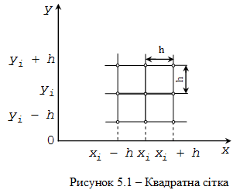

Рисунок 1 – Квадратна сітка

Для зручності позначення $f(x_{i}+h_{i}y_{i})$  замінимо на $f(x_{i+1,j})$ . Користуючись цим позначенням, отримаємо вирази для частинних похідних, з якими доводиться зустрічатися на практиці, й використання яких ілюструється відповідними обчислювальними шаблонами (таблиця 2).

З цих елементів будуються більш складні обчислювальні шаблони для диференціальних рівнянь. Додавання похідних здійснюється суперпозицією відповідних обчислювальних шаблонів. Цим методом конструюються шаблони для $∆f$  і $∆^{2}f$ .

Всі наведені обчислювальні шаблони мають похибку другого порядку. Можна побудувати більш точні обчислювальні шаблони, якщо включити у розгляд додаткові вузли. Іноді, щоб звести до мінімуму розповсюдження похибок , користуються лівими або правими різницями.

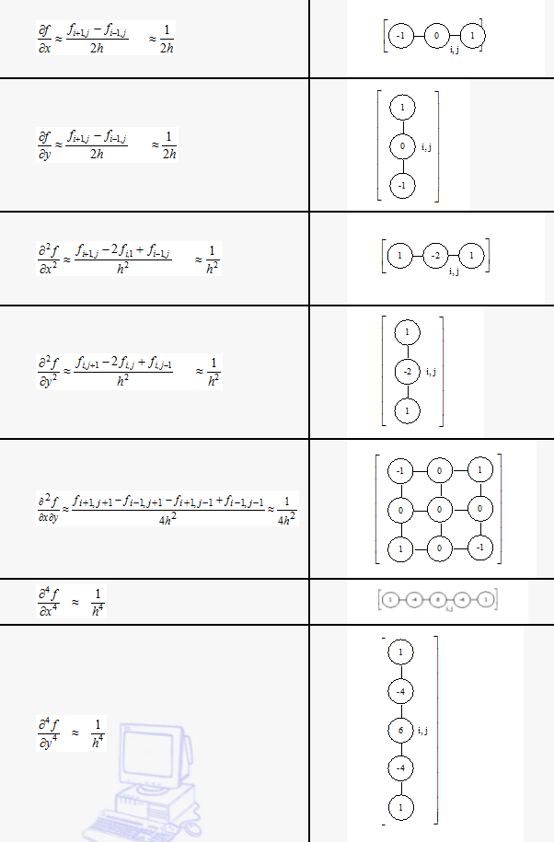

Таблиця 2 - Обчислювальні шаблони для похідних

**1.2.2 Метод скінчених елементів, метод скінчених об’ємів та методи проекцій**

Метод кінцевих елементів використовується в випадках, коли апроксимуючі функції в різних точках області зручно вибирати різними, а методи кінцевих об’ємів користуються для складних систем, де важливо дослідити процес з великою кількістю параметрів у часі.

Сутність проекційних методів обчислювальної математики полягає в представленні розв’язку задачі множиною проекцій у визначеній системі координатних функцій.

# РОЗДІЛ 2. ЗАСТОСУВАННЯ СКІНЧЕННО-РІЗНИЦЕВОГО МЕТОДУ ДЛЯ ПОСТАВЛЕНОГО ЗАВДАННЯ (ВАРІАНТ 13)

**2.1 Постановка задачі**

Розглядається тонка прямокутна пластина, що розігрівається. Пластина є ізольованою, окрім країв, де підтримується постійна температура. Ізоляція пластини та маленька товщина $∆z$ означають, що розповсюдження тепла можна розглядати у вимірах x та y. У стаціонарному стані розподіл температури усередині пластини описується рівнянням Лапласа

$$\frac{d^{2}T}{dx^{2}}+\frac{d^{2}T}{dy^{2}} =0 ,$$

де $T$ (x,y) ‒ температура в точці пластини з координатами (x,y) .

Варіант 13:

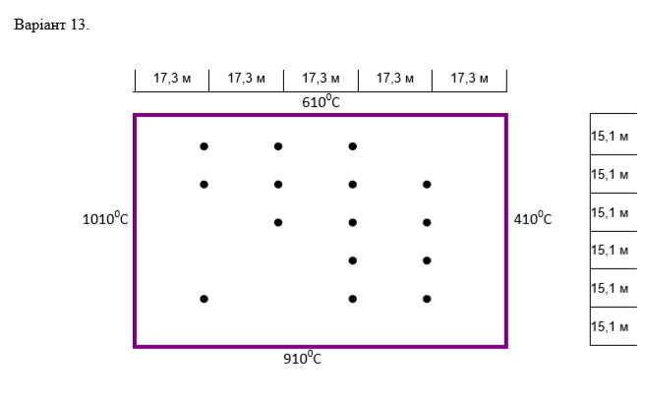

Рисунок 3 – 13 варіант роботи

**2.2 Побудова математичної моделі**

Робимо декілька перетворень для рівняння Лапласа.

$$\frac{d^{2}T}{dx^{2}}+\frac{d^{2}T}{dy^{2}} =0$$

$$\frac{T_{j-1,i}-2T_{j,i}+T_{j+1,i}}{k^{2}}+\frac{T_{j,i-1}-2T_{j,i}+T_{j,i+1}}{m^{2}}=0,$$

$$де k-відстань між вузлами по осі ОХ, m-відстань між вузлами по OY$$

$${m^{2}(T}_{j-1,i}-2T_{j,i}+T_{j+1,i})+{k^{2}(T}_{j,i-1}-2T_{j,i}+T_{j,i+1)}=0$$

$-2T_{j,i}\left(m^{2}+k^{2}\right)+m^{2}T_{j-1,i}+m^{2}T_{j+1,i}+{k^{2}T}_{j,i-1}+{k^{2}T}_{j,i+1}=0$ (1)

У нашому варіанті k = 17.3, m = 15.1

Тепер представимо вузли нашої пластини як відповідну матрицю, де елементи матриці – вузли, в яких шукаємо температуру ( $x_{ij}$ позначає вузли матриці)

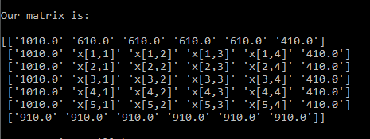

Рисунок 4 – Пластина у вигляді матриці

Для кожного елементу $x_{ij}$ (нашої матриці) запишемо рівняння (1). Отримаємо систему лінійних рівнянь.

**2.3 Обчислювальна частина**

У нашому варіанті k = 17.3, m = 15.1

Систему лінійних рівнянь складаємо з формули (1):

$$-2T_{j,i}\left(m^{2}+k^{2}\right)+m^{2}T_{j-1,i}+m^{2}T_{j+1,i}+{k^{2}T}_{j,i-1}+{k^{2}T}_{j,i+1}=0,$$

де ${ m}^{2}=228.01, k^{2}=299.29, { m}^{2}+k^{2}=527.3$

Систему лінійних рівнянь матиме наступний вигляд ( $x_{ij}$ позначає вузли матриці):

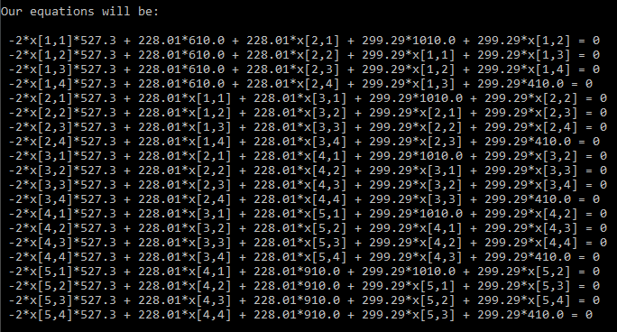

Рисунок 5 – Система отриманих рівнянь

Наступним кроком є конвертація рядків до відповідних елементів матриці та рядку розв’язків. Розв’язання системи проводимо за допомогою бібліотеки numpy. З даного пакету ми будемо використовувати функцію numpy.linalg.solve(summ, solution), де sum – масив коефіцієнтів при відповідних елементах матриці $x_{ij}$, а solution – вектор вільних членів.

В результаті отримаємо вектор рішень для кожного елемента матриці $x_{ij}$. Представимо вектор у вигляді матриці.

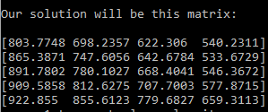

Рисунок 6 – Розв`язок системи рівнянь

Знайдемо саме ті точки, що потрібні для нашого варіанту:

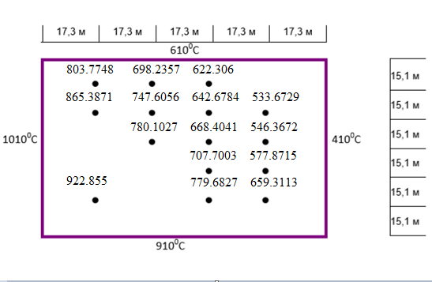

Рисунок 7 – Точки, що потрібні нам в завданні

# РОЗДІЛ 3. ТЕСТУВАННЯ ПРОГРАМНОГО ЗАБЕЗПЕЧЕННЯ

Тест-кейс розроблений за результатами, які можна вважати достовірними

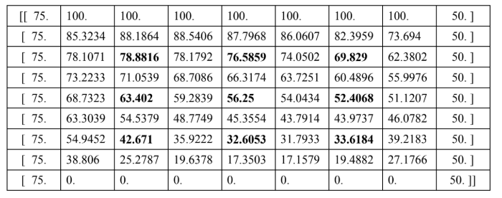

Рисунок 8 – таблиця достовірних даних для h = 1, m = 1

Передаємо в програму потрібні значення і порівнюємо результат з достовірним.

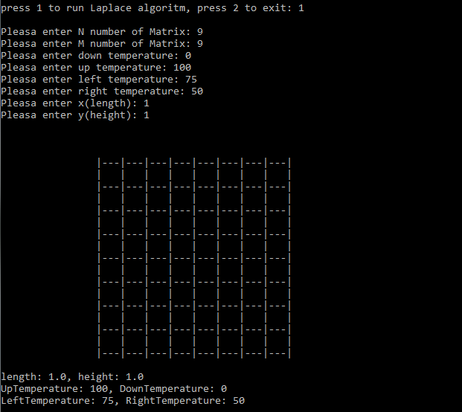

Рисунок 9 – вхідні данні та зображення пластини

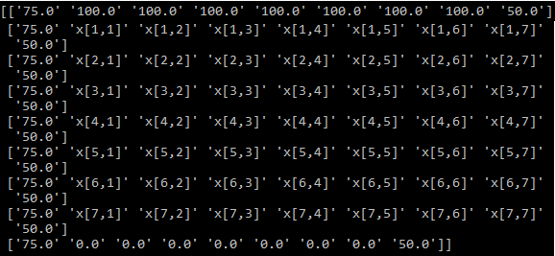

Рисунок 10 – Матриця для складання рівнянь

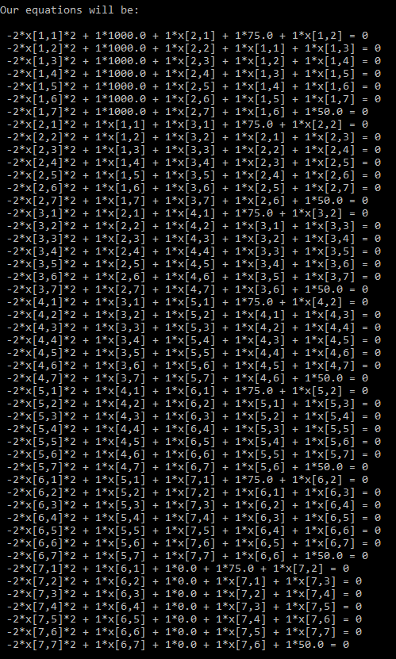

Рисунок 11 – система рівнянь для пластини 9x9

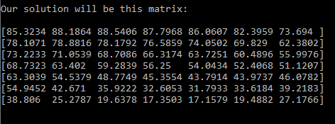

Рисунок 12 – система розв’язків для пластини 9x9

Порівнюємо результат з істинним. Значення ідентичні. Отже дана програма працює коректно. Під час тестування були виправлені деякі неточності з візуалізацією даних та була додана обробка помилок для некоректних значень вхідних даних.

# ВИСНОВКИ

За допомогою курсової роботи були вивчені та застосовані на практиці методи розв’язання диференціальних рівнянь, а саме скінченно-різницевий метод. Отримано чисельний результат розв’язку задачі розповсюдження тепла по тонкій, ізольованій(окрім країв, де підтримується постійна температура) пластинці. Для цього дана задача була розглянута як задача Діріхле для рівняння Лапласа і розв’язана методом скінченних різниць, а саме: була визначена сітка, значення похідних в вузлах якої знайдено методом скінчених різниць, отримано систему з рівнянь (по кількості вузлів у сітці), знайдено її рішення, результат був записаний у формі рисунку.

# 

# ЛІТЕРАТУРА

1.Фельдман Л.П., Петренко А.І., Дмитрієва О.А. Чисельні методи в інформатиці. - К.: Видавнича група BHV, 2006. - 480 c.

2.Березин И. С., Жидков Н. П. Методы вычислений. Т. 1. –М.: Наука, 1966. – 632 с.

3.Демидович Б. П., Марон И. А. Основы вычислительной математики. – М.: Наука, 1966. – 664 с.